**LAPORAN**

**Struktur Data Linear**

**Praktikum 8 : Queue (Antrian)**



**NAMA : Johanes Yogtan Wicaksono Rahaharja**

**NIM : 215314105**

**Program Studi INFORMATIKA**

**FAKULTAS SAINS DAN TEKNOLOGI**

**UNIVERSITAS SANATA DHARMA**

# DIAGRAM UML

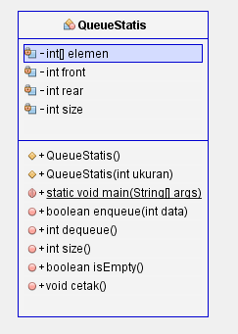

# METODE

1. **Queue()**

* Screenshot Listing Program

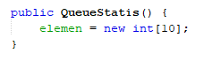

* Penjelasan

Konstruktor kelas tanpa parameter,berfungsi untuk memberi nilai default apabila tidak diisi. Disitu dideklarasikan array elemen yang berisi 10

1. **Queue(int ukuran)**

* Screenshot Listing Program

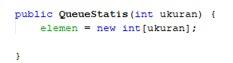

* Penjelasan

Konstruktor kelas yang ada parameter, parameter ukuran berfungsi untuk atribut array yang akan di isi dengan aray yang telah diisikan di dalam parameter, sedangkan untuk atribut.

1. **Enqueue()**

* Screenshot Listing Program

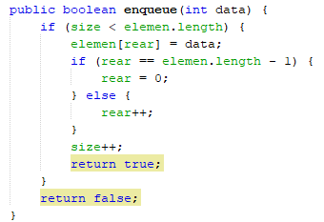

* Penjelasan

Metode bertipa boolean digunakan untuk menambahkan sebuah data ke dalam antrian (array antrian). Method ini pertama – tama akan menjalankan percabangan untuk menambahkan data di array, dengan variabel size yang dinamis sesuai dengan inputan user itu juga yang akan dijalankan, dan selama percabangan berlangusng parameter data akan masuk ke array elemen dengan pertambahan sizenya, dilanjutkan lagi di dalam perbangan ini ada percabangan dengan variabel size sama dengan panjang array kurang 1, maka varianel rear = 0, jika salah rear akan terus ditambah 1, ketika dalam percabangan selesai size akan ditambah 1.

1. **Dequeue()**

* Screenshot Listing Program

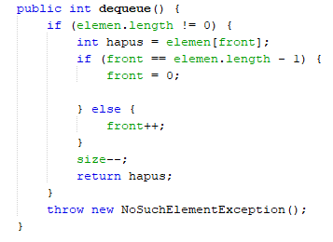

* Penjelasan

Methode yang bertipe int yang digunakan untuk mengeluarkan sebuah data dari dalam antrian(array antrian).Method ini pertama – tama akan menjalankan percabangan untuk mengeluarkan data di array, jika panjang array tidak sama dengan 0 maka data array di indek saat itu akan disimpan ke variabel hapus, dalam percabangan array tersebut dibuat lagi percabngan jika variabel front sama dengan panjang array dikurangi 1 maka front akan disimpan 0, jika tidak maka front ditambah 1, ketika dalam percabangan selesai maka aizenya dikurangi 1.

1. **Size()**

* Screenshot Listing Program

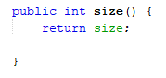

* Penjelasan

Metode yang digunakan untuk mengembalikan nilai atribut size, variabel ini untuk melihat jumlah data arary secara visualisasi tidak seperti indek

1. **isEmpty**

* Screenshot Listing Program

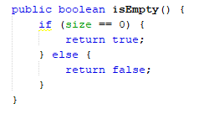

* Penjelasan

Metode yang digunakan untuk mengecek apakah stack tersebut kosong atau masih memiliki isi. Jika kosong maka dijalankan atau true, jika tidak akan bernilai false atau tidak dijalankan

1. **Cetak**

* Screenshot Listing Program

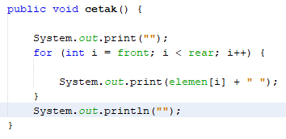

* Penjelasan

Sebuah method yang digunakan untuk mencetak semua data yang terdapat pada antrian. Method ini pertama – tama akan memberi sebuah space, setelah tu menjalankan percaabngan dengan front yang bersifat dinamis, front di dalam antrian dialiaskan sebagai data pertama yang ada dalam antirian dan jika lebih kecil dari rear yang dialiaskan sebagai data terakhir dalam antrian akan mberulang terus hingga sesuai dengan kondisi. Selanjutnya akan mencetak data di array elemen sesuai dengan I yang dinamis tadiya hingga memberi space.

**Implementasi**

1. Screenshot kelas main

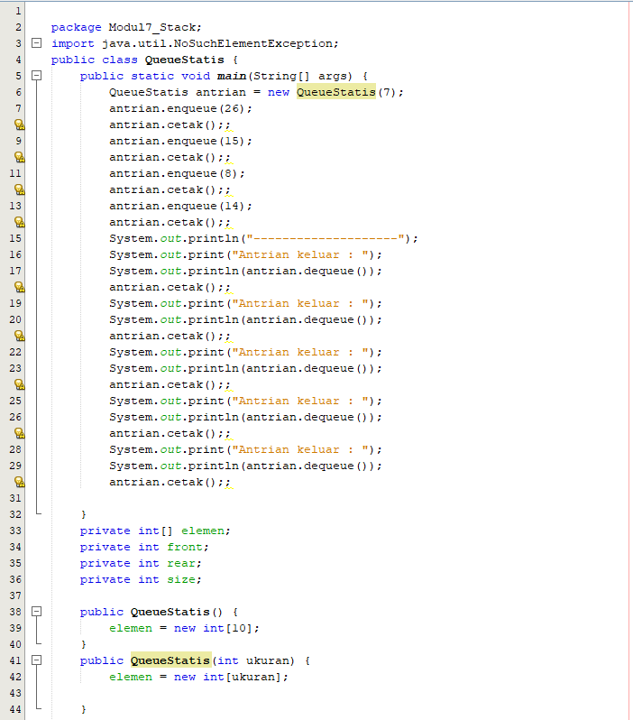

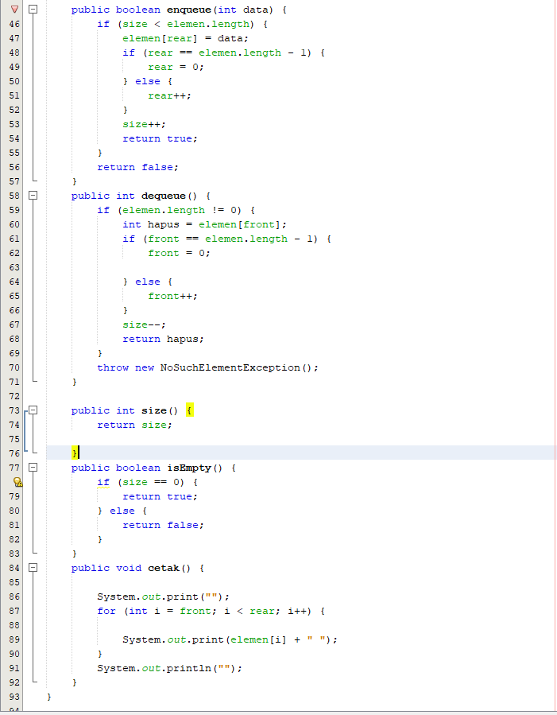

1. Screenshot output

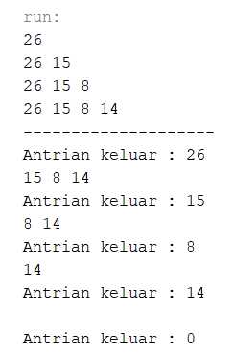

1. Ilustrasi dari Queue dan Penjelasan ilustrasi/program
2. Gambar 1

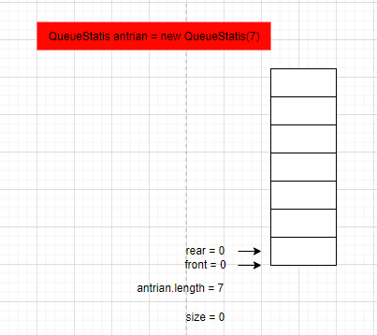

Pada kalimat bewarna merah tersebut mempunyai fungsi untuk membuat jumlah array dari Queue dalam antrian, yaitu berjumlah 7 yang diilustrasikan dalam bentuk table. Selanjutnya ada rear sebagai elemen belakang yang ketika ada pertambahan data antrian akan melakukan pertambahan sedangkan di front tetap, namun ketika ada pegeluaran data akan melakukan pertambahan di front sedangkan di rear tetap. Selanjutnya ada antrian.length sebagai deklarasi panjangnya array dan size sebagai banyaknnya data di array.

1. Gambar 2

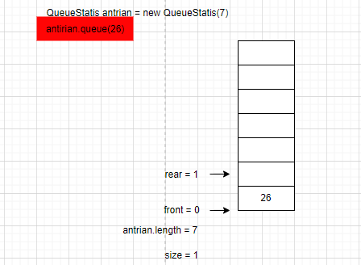

Pada kalimat bewarna merah tersebut mempunyai fungsi untuk melakukan pertambahan data dalam array yaitu 26 yang diilustrasikan di dalam tabel di indek 0, oleh karena itu rearnya menjadi 1 sedangkan frontnya tetap dan size datanya menjadi 2

1. Gambar 3

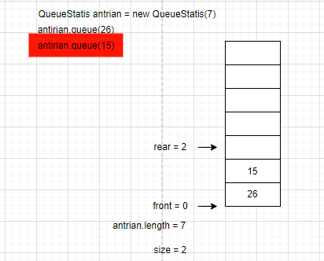

Pada kalimat bewarna merah tersebut mempunyai fungsi untuk melakukan pertambahan data dalam array yaitu 15 yang diilustrasikan di dalam tabel di indek 1, oleh karena itu rearnya menjadi 2 sedangkan frontnya tetap dan size datanya menajdi 2

1. Gambar 4

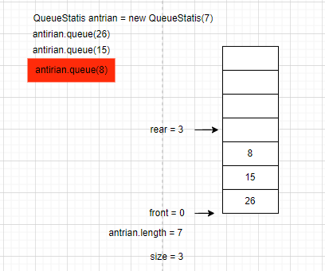

Pada kalimat bewarna merah tersebut mempunyai fungsi untuk melakukan pertambahan data dalam array yaitu 8 yang diilustrasikan di dalam tabel di indek 2, oleh karena itu rearnya menjadi 2 sedangkan frontnya tetap dan size datanya menajdi 3

1. Gambar 5

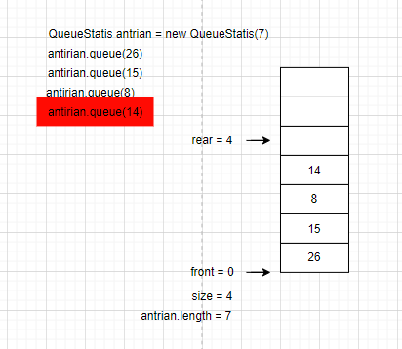

Pada kalimat bewarna merah tersebut mempunyai fungsi untuk melakukan pertambahan data dalam array yaitu 14 yang diilustrasikan di dalam tabel di indek 3, oleh karena itu rearnya menjadi 4 sedangkan frontnya tetap dan size datanya menjadi 4

1. Gambar 6

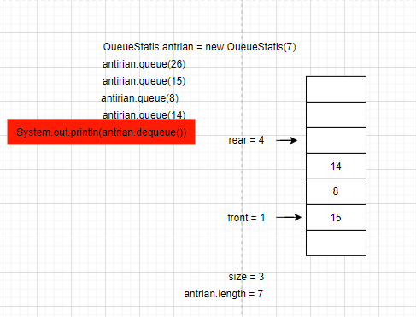

Pada kondisi sebelumnya melakukan pertambahan data dan kali ini akan melakukan pengeluaran data dalam antrian seperti dalam kalimat bewarna merah mempunyai fungsi untuk melakukan pengeluaran data dalam array yaitu 26 yang diilustrasikan di dalam tabel di indek 0 dihilangkan, oleh karena itu frontnya menjadi 1 sedangkan rearnya tetap dan size datanya menjadi 3

1. Gambar 7

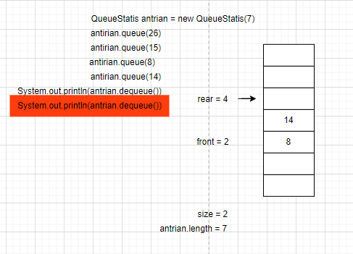

Pada kalimat bewarna merah tersebut mempunyai fungsi untuk melakukan pengeluaran data dalam array yaitu 15 yang diilustrasikan di dalam tabel di indek 1 dihilangkan, oleh karena itu frontnya menjadi 2 sedangkan rearnya tetap dan size datanya menjadi 2

1. Gambar 8

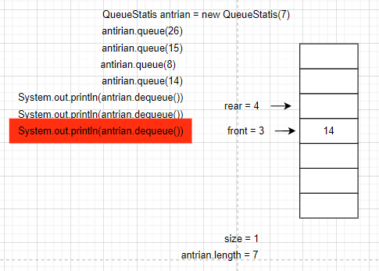

Pada kalimat bewarna merah tersebut mempunyai fungsi untuk melakukan pengeluaran data dalam array yaitu 8 yang diilustrasikan di dalam tabel di indek 2 dihilangkan, oleh karena itu frontnya menjadi 4 sedangkan rearnya tetap dan size datanya menjadi 1

1. Gambar 9

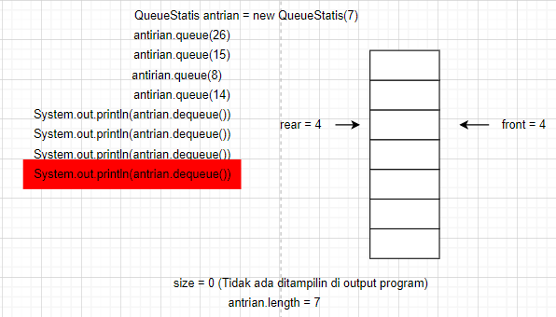

Pada kalimat bewarna merah tersebut mempunyai fungsi untuk melakukan pengeluaran data dalam array yaitu 14 yang diilustrasikan di dalam tabel di indek 3 dihilangkan, oleh karena itu frontnya menjadi 5 sedangkan rearnya tetap dan size datanya menjadi 0

1. Gambar 10

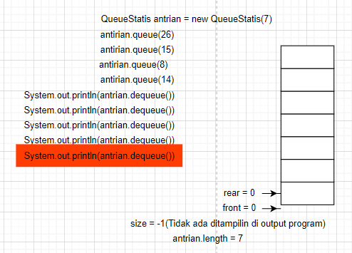

Pada kalimat bewarna merah tersebut mempunyai fungsi untuk melakukan pengeluaran data dalam array, karena data dalam array sudah kosong jadi yang dikeluarkan tidak ada oleh karena itu frontnya menjadi 6 sedangkan rearnya tetap dan size datanya menjadi -1, tetap dijalankan karena kondisinya adalh < bukannya <=